同济大学计算机系

操作系统实验八 UNIX V6++文件系统



学号： 2351136
姓名： 李盛鹏
专业： 数据科学与大数据技术
授课教师： 方钰
日期： 2026.1.5
一、实验目的
本次实验旨在将课程中学习的文件系统原理与UNIX环境下的实际操作相结合。通过动手编写并运行涉及文件管理的应用程序，不再停留于理论层面，而是深入到UNIX V6++系统的文件管理机制中。具体来说，实验将引导理解文件创建、读写、共享等基本操作背后的系统调用过程，尤其关注父子进程之间如何共享文件资源。通过观察不同打开方式对文件读写权限与指针的影响，能够更直观地把握UNIX文件系统的设计与实现逻辑，从而为后续学习文件系统内部结构打下坚实基础。

二、实验设备及工具
本次实验在已经配置完备的UNIX V6++运行和调试环境中进行。该环境包括一个可运行的UNIX V6++系统镜像、VSCode集成开发环境以及相关的编译和调试工具链，为我们提供了编译、运行和深入分析程序所需的全部条件。

- 实验步骤
- 请读者利用掌握的UNIX 文件系统接口，在UNIX V6++中编写可执行程fileText，实现以下功能：
（1）进程在根目录下创建文件“/Jessy”，创建时设置三类用户对该文件都有读写的权限；
（2）向其中写入字符串“Hello World！”
（3）进程将“/Jessy”文件的内容读出，屏幕打印，以判断写入的是否正确。

（1）在 program 文件加入一个新的 c 语言文件
右键点击 program 文件夹后，“New”一个新的名为 fileText.c 的源文件，并键入示例代码
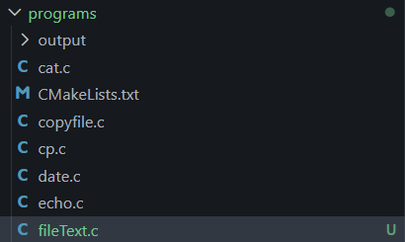
图 1：在 program 下新建一个文件

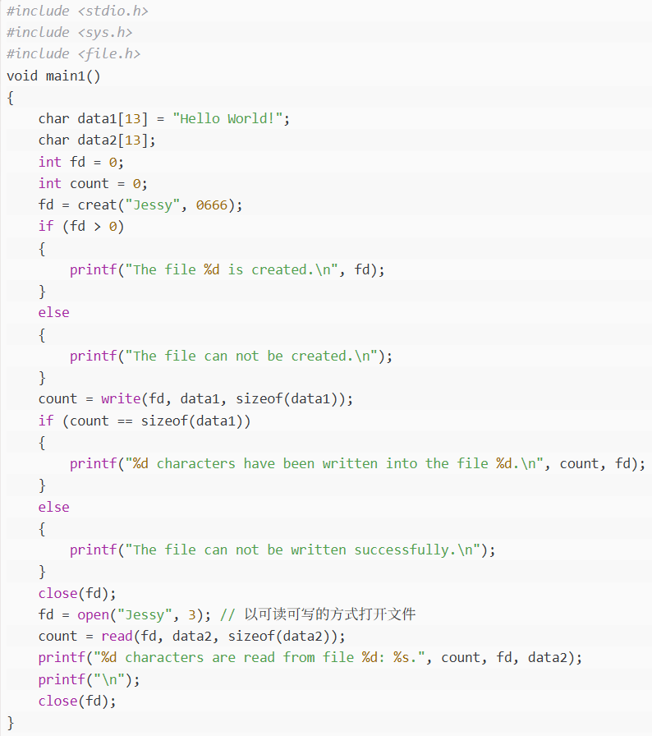
图 2：示例代码

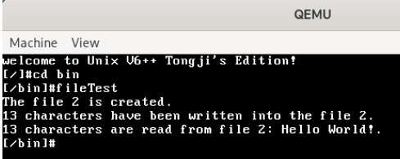
图 3：代码1执行结果
（2）文件创建成功之后，为什么没有直接完成读写操作，而是写过之后，先关闭，再重新打开？
在 creat 函数中，文件创建成功后默认以只写方式打开（File::FWRITE），此时文件描述符不具备读权限。如果直接调用 read 会因为没有读权限而失败。因此需要先关闭文件，再以可读写方式重新打开（open("Jessy", 3)）。

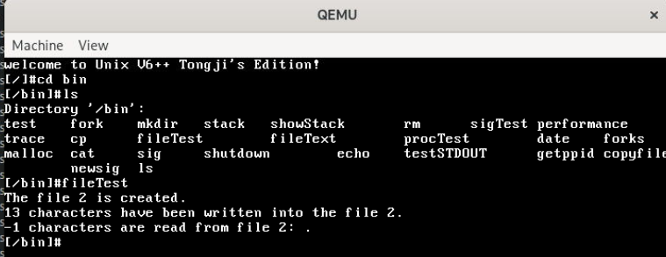
图 4：不重新打开文件直接读的输出结果

2. 父子进程共享文件的读写权限和读写指针
将fileTest程序的代码修改成如代码2所示。代码主要流程如下：
（1）父进程首先创建了“/Jessy”文件，创建时，给三类用户分别设置了读写和可执行的权限；
（2）创建成功后，父进程将该文件关闭；
（3）父进程以可读可写的权限重新打开该文件，此时，建立了该文件的内存打开结构；
（4）成功创建子进程后，父进程睡眠等待子进程结束；
（5）子进程上台后，通过共享的文件打开结构，向“/Jessy”中写入“Hello World！”，子进程结束， 唤醒父进程；
（6）父进程上台后，从该文件中读出“Hello World！”，并在屏幕打印。 程序运行后，得到和4.1节中图1相同的输出。请读者回答以下问题：
（1）说明在代码2中，父子进程如果实现对文件的读写权限和读写指针的共享； （2）父进程被唤醒重新上台后，为什么要执行seek语句，如果没有这条语句，程序最后的输出是什么样的？为什么？
（3）代码2中，父子进程执行的close操作有何不同？
- 在代码2中，父子进程共享了同一个File结构和同一个内存iNode 节点，因为具有相同的文件 读写权限和文件读写指针。
- 因为子进程写入后，共享的文件读写指针已指向文件末尾。如果父进程不执行 seek(fd, 0, 0) 将指针移回文件开头，那么 read 操作将从末尾开始读，读不到任何内容。输出结果会是：0 characters are read from file 3:
- 子进程先 close：只减少 File 结构的引用计数 f_count（从 2 减到 1），不会释放 File 结构或 Inode。父进程后 close：将 f_count 从 1 减到 0，释放 File 结构，再减少 Inode 引用计数 i_count，若减到 0 则释放 Inode。

（3）代码2 运行结果
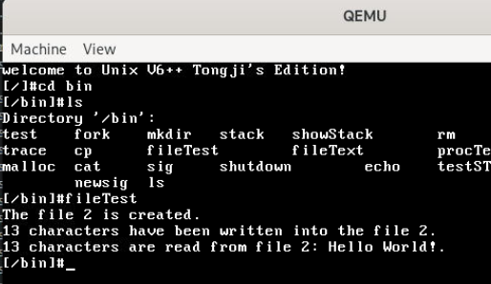
图 5：代码2的输出结果

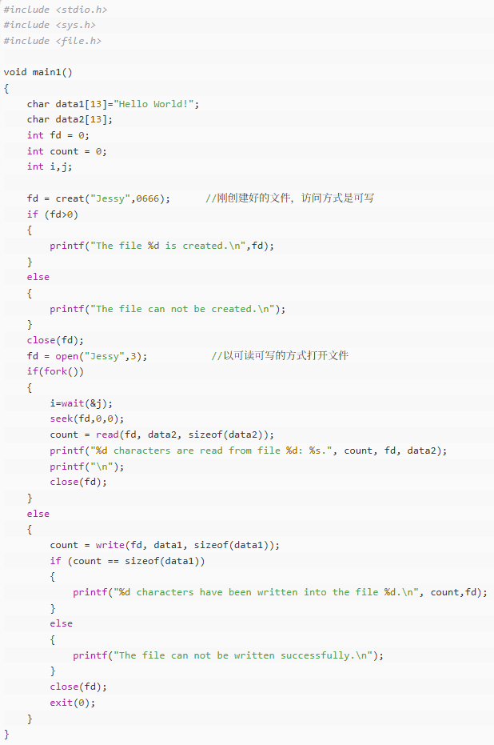
图 6： 代码2

3. 父子进程以不同的读写权限打开文件
在本节实验中，要求读者按以下要求编写程序，并得到和图4完全一样的输出：
（2）父进程创建子进程，并睡眠等待子进程结束；
读取字符，并在屏幕打印，关闭文件。
（1）由父进程创建磁盘文件“/Jessy”，创建时为三类用户分别设置可读可写和可执行的权限；
（3）子进程上台后，以可写的方式打开该文件，并向其中写入字符串“Hello World！”，关闭文件，
进程终止，并将写入的字符个数以终止码的方式传递给父进程；
（4）父进程被唤醒重新上台后，以只读的方式打开该文件，按照子进程终止码的数量，从该文件中
程序正确运行后，请读者回答下列问题：
（1）说明在你的代码中，父子进程对Jessy文件的共享方式；
（2）在这样的共享方式中，父进程被唤醒重新上台后，是否还需要执行seek函数，为什么？
（3）此处父子进程关闭文件的操作有何不同？

1. 在代码3中，父子进程各自独立打开Jessy文件，因此它们分别拥有独立的内存Inode节点和File结构。父进程以只读权限打开文件，子进程以只写权限打开文件，两者具有不同的读写权限和独立的读写指针。
2. 在这种共享方式中，父进程被唤醒后不需要执行seek函数。因为父子进程拥有各自独立的File结构，它们的读写指针是相互独立的。子进程写入文件的操作不会影响父进程的读写指针位置，父进程的读写指针始终保持在文件起始位置。
3. 代码3中，子进程先执行close操作，这会释放文件描述符fd并递减其File结构的引用计数f_count。由于f_count减至0，系统会释放该File结构，然后递减Inode节点引用计数i_count。此时i_count尚未减至0（因为父进程仍在使用），所以Inode节点仍被保留。
父进程后执行close操作，同样会释放文件描述符并递减其File结构的引用计数。当f_count减至0时，系统会释放该File结构，然后递减Inode节点引用计数。此时i_count减至0，系统会最终释放该Inode节点。

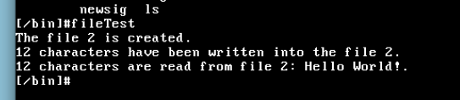
图 7：代码 3 运行结果

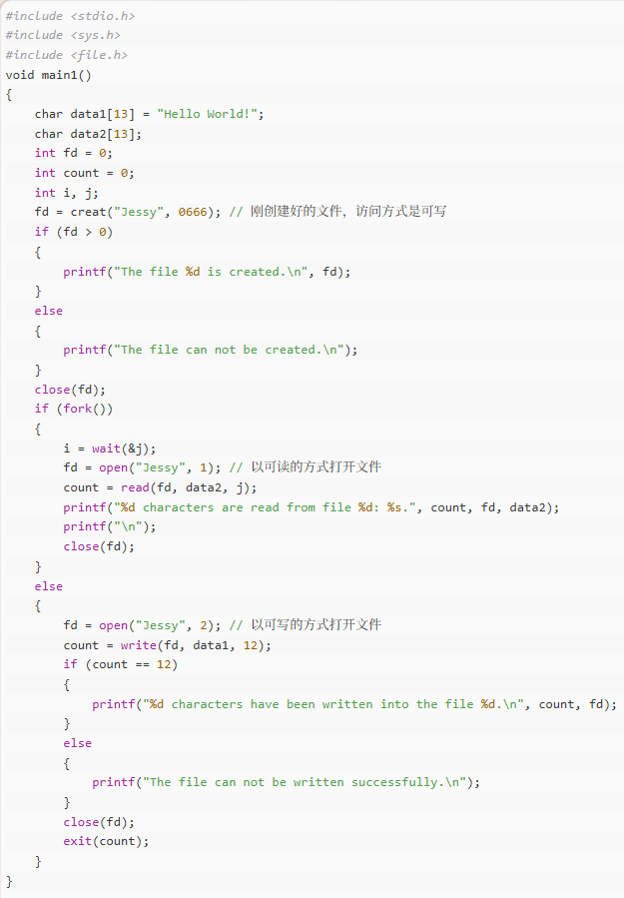
图 8： 代码3

实验展望
通过本次UNIX V6++文件系统实验，我对操作系统文件管理机制的理解不再局限于理论层面，而是深入到具体的实现细节中。实验过程中，我不仅掌握了UNIX文件系统的基本操作接口，更重要的是理解了父子进程间文件资源共享的多种机制——从共享相同File结构的指针协同，到独立打开时的资源分离。这种从"知其然"到"知其所以然"的转变，让我对操作系统如何高效、安全地管理文件资源有了更深刻的认识。
在未来的学习中，我希望能够进一步探索文件系统的内部结构，例如研究inode、目录项、磁盘块分配等底层机制。同时，我也期待能够在更复杂的场景下实践文件系统编程，如实现简单的文件系统工具、探索多线程环境下的文件并发访问控制等。这些深入的学习将帮助我更好地理解现代操作系统的设计思想，为将来参与系统级软件开发打下坚实的基础。
本次实验也让我认识到理论与实践结合的重要性。仅仅理解文件系统的概念是不够的，只有通过实际编写代码、观察程序行为、分析系统调用过程，才能真正掌握操作系统的工作原理。这种动手实践的学习方法，我会在今后的专业学习中继续坚持和深化。

致谢
这应该是本学期最后一次操作系统实验，在这里我想对方钰老师您表示最诚挚的感谢。感谢您一学期以来的悉心教导与耐心指导，让我们从理论到实践全面理解了操作系统的核心原理。您生动的讲解风格和严谨的治学态度，不仅帮助我们掌握了专业知识，更激发了我们探索操作系统底层奥秘的兴趣。
衷心祝愿方钰老师新年快乐，身体健康，工作顺利，阖家幸福！

